江苏省危险废物经营许可证申请书
申请单位名称：常州宏方物资再生利用有限公司（章）
申请经营废物的类别 废线路板HW49 900-045-49
经营方式： 处置利用
申请数量（吨/年）： 4000t/a
填报日期： 2021年3月9日
口首次申请；口重新申请；四换证

江苏省环境保护厅制
填写说明
1、 申请书除最后一页（核查综合意见、省环保厅审批意见部分）外均由申请单 位填写，填写时除签名以外均要求打印。
2、 申请书填写内容应与所附证明材料一致，否则视为材料不完整。
3、 申请书各项内容应按实际情况填写。尚未实现的，按计划内容填写，并逐项 注明“计划”字样。
4、 经营方式分为收集、贮存、处置三大类，其中处置包括焚烧、填埋、化学处 置、物理处置及其它方法。
5、 危险废物的危险特性是指传染性、爆炸性、易燃性、腐蚀性、浸出毒性、急 性毒性等特性。
6、 申请书一式八份，如内容填写不下，可自行附页。
申请者声明
本申请书及有关附带资料是完整的和真实的。我代表申请单位郑重承诺： 遵守《危险废物经营许可证管理办法》中对危险废物经营单位的各项规定，履 行相关义务。
法人代表签字：
申请单位名称 | 常州宏方物资再生利 用有限公司 | 经济性质 | 有限责任公司
注册地址 | 常州市钟楼经济开发 区星港路66号 | 企业代码 | 91320411554617678A
经营场所地址 | 常州市钟楼经济开发 区星港路66号 | 固定资产总值 | 600万元
注册资金 | 2000万元整 | 法人代表 | 王先军
成立时间 | 2010年04月27目 | 单位总人数 | 20人
占地面积 | 2400平方米 | 建筑面积 | 2400平方米
电话 | 13801198060 | 传 真
电子邮箱 | 13801198060@163. com | 邮政编码 | 213000

申  请  经  营  废  物  情  况 | 废物名称 | 类别编号 | 主要化学成分 | 危险特性 | 经营数量  （吨/年） | 经营方式
 | 废线路板 | HW49  900-045-49 | 环氧树脂，铜 | T | 4000 | 综合利用

 | 名称 | 规格型号 | 数量 | 生产厂家/产地 | 投运日期 | 使用场所/用途
 | 输送带 | 10米 | 2条 | 温岭 | 未生产 | 车间，输送物料
 | 破碎机 | 120型 | 2台 | 温岭 | 未生产 | 车间，物料破碎
 | 粉碎机 | 2000 型 | 2台 | 温岭 | 未生产 | 车间，物料粉粹
主要经 | 气流分选机 | QLFJ-800 | 2台 | 温岭 | 未生产 | 车间，分选物料
 | 静电分选器 | - | 2台 | 温岭 | 未生产 | 车间，分选物料
营设施
 | 脉冲除尘器 | 一 | 5套 | 温岭 | 未生产 | 车间，粉尘处理装置
及设备
 | 提升机 |  | 2台 | 温岭 | 未生产 | 车间
 | 蛟龙机 | - | 6台 | 温岭 | 未生产 | 车间
 | 卸料机 | - | 6台 | 温岭 | 未生产 | 车间，下料
 | PLC控制柜 | - | 4台 | 温岭 | 未生产 | 车间

废物的包装、收集
1、 废物包装形式
A、 废电路板釆用捆扎吨袋包装方式
B、 废树脂粉采用密封吨袋包装
2、 包装容器数量
密封吨袋500条（可重复利用）
3废物收集工具、设施
干法粉碎分散分离一体机

废物的运输
1、 废物运输方式
根据《国家危险废物名录》，废线路板、废树脂粉末、脉冲除尘器收集的粉尘为 危险废物，根据《国家危险废物名录》附录危险废物豁免管理清单，废线路板、废 树脂粉末、脉冲除尘器收集的粉尘运输工具满足防雨、防渗漏、防遗撒要求，运输 环节可以不按危险废物进行运输。
本公司与常州邦驰物流有限公司签订了危险废物运输合同；运输工具来源于常 州邦驰物流有限公司。
2、 现有运输工具数量和资质
危险废物的收集运输由常州邦驰物流有限公司承运，常州邦驰物流有限公司已 取得道路运营许可证（苏交运管许可常字320401342304）,附合冋，道路运营许可 证。
3、 废物运输时的应急方案和工具
按照运输合同约定执行。

废物的贮存/暂存
1、 废物贮存/暂存方式
单独隔区存放于危险废物仓库，仓库，废电路板捆扎堆放，废树脂粉吨袋堆放, 排列整齐；
2、 废物贮存场所情况简述
废线路板存放在550平方的仓库中，扎捆排放，废树脂粉存放在360平方的仓 库中，铜粉存放在100平方的仓库中排列堆放，摆放整齐，所有存储区均通风条件 良好，无火灾和其他隐患因素存在。仓库设有防扬散、防流失、防漏防渗措施。均 设置醒目的危险废物识别标志牌。

废物的预处理
1、废物预处理工艺
无需预处理
2、废物预处理设施、设备 无需投入

废物处置工艺及设备、设施

建设项目生产工艺包括粉粹，分选工艺，具体工艺如下:
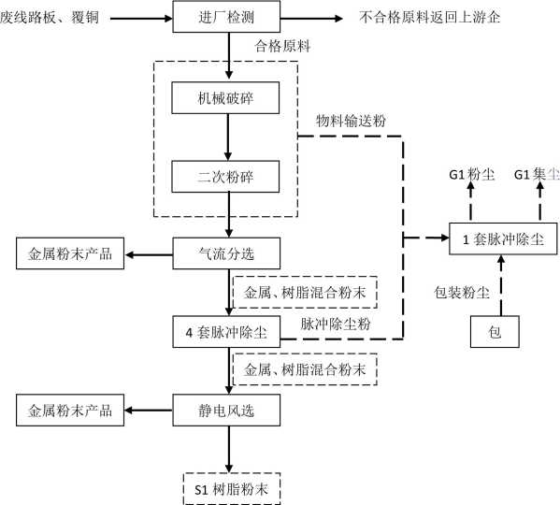

2、废物处置设备、设施
 | 规格型号 | 数量 | 使用场所/用途
输送带 | 10米 | 2条 | 车间，输送物料
破碎机 | 120型 | 2台 | 车间，物料破碎
粉碎机 | 2000 型 | 2台 | 车间，物料粉粹
气流分选机 | QLFJ-800 | 2台 | 车间，分选物料
静电分选器 |  | 2台 | 车间，分选物料
脉冲除尘器 |  | 5套 | 车间，粉尘处理装置
提升机 |  | 2台 | 车间
蛟龙机 |  | 6台 | 车间
卸料机 |  | 6台 | 车间，下料
PLC控制柜 |  | 4台 | 车间
干法粉碎分离一体机
名称

污染防治措施及防治效果
1、 污染物产生情况
- 项目废水主要为生活污水。
- 本项目废气主要是生产中产生的工艺废气。主要包括：破碎、粉粹、分选及卸 料包装等工序产生的粉奎、铜及其化合物。
- 噪声主要是破碎机、粉碎机及废气处理装置的风机噪声等。
- 本项目固废主要为：废树脂粉末( 900-451-13 )、除尘器收集的粉尘 (900-451-13)、包装袋、生活垃圾。
2、 污染防治设施及工作原理
一、 建设项目产生的废气主要为：粉尘、铜及其化合物
破碎、粉粹、卸料包装经集气罩收集后由车间外的脉冲除尘装置处理后通过15 米高排气筒排放；气选工段在密闭设备内进行，粉尘全部进入4套脉冲除尘装置处 置，其排放的粉尘作为气选粉尘进入车间外脉冲除尘器处理后过15米(1#)高排气 筒排放。
二、 无组织废气防止设施及工作原理
- 尽量保持车间的密闭，合理设计送排风系统，尽量将粉尘收集集中处理。
- 加强生产管理，规范操作，使设备设施处于正常工作状态，减少生产、控制、 输送等过程中的废气逸散。
- 由影响分析可知，项目无组织废气，本评价建议按照厂界设置100m防护距离， 本项目满足大气环境防护距离、卫生防护距离要求，100m防护距离范围内无敏感点。 经《环境影响评价技术导则大气环境》(HJ2. 2-2008)中面源估算模式计算，环境 空气中各污染物最大落地浓度均小于《大气污染物综合排放标准》(GB16297-1996) 中无组织排放监控点浓度限值要求，可达标排放。因此,无组织治理措施可行。
三、 本项目无生产废水仅生活污水排放
本项目厂区内实行“雨污分流”的原则。雨水直接排入园区雨水管网；本项目 投产后的废水主要为生活污水。生活污水经化粪池处理后通过市政污水管网接管常 州市江边污水处理厂处理。
四、 噪声源
本项目噪声源为生产装置的生产设备运行噪声、风机、粉粹机等设备的运行噪 声，其源强约为75-90dB(A)_{o}设计中，将噪声源设备集中布置在车间内，具有连续 稳定噪声的特点。
本项目噪声防治从声源、声的传播途径着手。噪声治理措施如下：
- 选用低噪声设备，从源头降低设备噪声值前；将所有的设备均设置在生产 车间内，生产车间均设置隔声门窗，以减少设备运行噪声对周围环境的影响。
- 将设备均稳妥固定在底座上，底座在不影响生产质量的前提下，尽量选用 减震底座，减震底座固定在地上，这样可减少设备振动所产生的噪声影响；关键部 位加胶垫以减少振动并设吸声板或隔音板减少噪声。
- 加强设备管理，使设备处于正常的运行状态，防止出现设备非正常运行产 生的噪声。
- 在厂区总图布置上科学规划，合理布局，对高、低噪声尽量集中而分别布置、 集中管理，使之远离办公室、厂界，以充分利用距离衰减，以减少设备运行对外界 声环境的影响。
噪声防止设施及工作原理
⑴选用低噪声动力设备与机械设备，并按照工业设备安装的有关规范进行安装。
⑵针对较大的设备噪声源，将高噪声源布置在室内，用隔声房间、隔声墙、隔 声垫等环保措施，风机风口安装消声器。
⑶保持设备处于良好的运转状态，防止因设备运转不正常而增大噪声，经常进 行保养，加润滑油，减少磨擦力，降低噪声。
⑷合理厂区的布局，使高噪声设备尽可能远离厂界，并使高噪声设备尽可能安 置在低位处，减少声能对远距离的传播。
在厂房周围与生产区周边建设的绿化隔离带，可对噪声起到一定的削减作用。
五、固体废物防止设施及工作原理
- 危险废物
本项目固废主要为：废树脂粉末(900-451-13 )、除尘器收集的粉尘 (900-451-13).包装袋、生活垃圾。
废树脂粉末、除尘器收集的粉尘：根据《国家危险废物名录》，废树脂粉末为危 险废物，废物类别为HW13有机树脂类废物，废物代码为900-451-13。根据《国家危 险废物名录》附录危险废物豁免管理清单，废树脂粉末运输过程可以不按危险废物 进行运输，本项目废树脂粉末委托常州厚德再生资源科技有限公司处置。
建设单位釆用袋装暂存于危险固废堆放场所，并设置警示标志。堆放场所地面 作防渗漏处理，并设有应急防护设施。危险废物在收集时，危废包装容器应足够安 全，并经过周密检查，严防在装载、搬移或运输途中出现渗漏、溢出、抛洒或挥发 等情况。并按照江苏省环保厅（苏环控[1997] 134号文）《关于加强危险废物交换和 转移管理工作的通知》要求，对危险废物进行安全包装，并在包装的明显位置附上 危险废物标签。
2） 一般工业固废
包装袋：项目原料为废线路板和覆铜板边角料，进厂时用包装袋包捆，根据《建 设项目危险废物环境影响评价指南》判定项目废包装袋为一般固体废物，每年产生 量约0. 3t,由上游生产企业回收。
3） 生活垃圾
生活垃圾统一收集后交由环卫部门处理。
3、污染防治效果（暂无检测数据）
废水达标排放。
废气达标排放。
厂界噪音在标准范围内。
固体处置处理率100%,无排放。固废场所做到三防“防风、防晒、防雨”。
预防和处理污染事故和其它突发性事件的方案和资金保障计划
1、废物分析的主要仪器、设备及分析项目
设备名称 | 规格型号 | 数量 | 单位 | 说明
多参数水质测定 仪 | 5B-3B(H)(V7) | 1 | 台 | 直接测定COD、氨氮、总 磷、总氮
pH计 | PHB-5 | 1 | 台 | 直接测量pH值
实验室微电脑 pH/ORP测定仪 | SP-2100 | 1 | 台 | 精确测量pH
2、 安全、保卫措施
公司有环保和安全生产监管员，门卫负责来访登记及上下班考核，危险废物有专人 负责，并建立进出台账，公司领导经常在生产现场，对隐患苗头及时釆取措施，并 配备灭火器等消防设施。
3、 内部检查监督管理措施
严格按照国家相关法律法规规定的危险废物收集、运输、贮存、处置要求制定内部 管理制度，建好废物转移联单报告制度和经营中进出记载管理制度。
4、 人员培训及持证上岗情况
定期对员工进行培训、操作人员必须岗位培训、特种设备作业人员持证上岗。
5、 意外突发事故应急措施
①为确保生产的正常进行，并及时处理可能发生的突然事件，按要求请第三方有资
质单位编制了《常州宏方物资再生利用有限公司突发环境事件应急预案》
②应急措施
■建成投运前，应建立事故应急救援组织体系和安全管理网络，明确应急救援 组织领导及相关部门职责，并按规定向政府部门备案。
■建立应急堵漏器材、工具库，器材、①具配套齐全，应急取用方便及时。
■组织全体人员学习事故应急救援预案，定期开展演练，做好总结讲评，不断 提高职工处理突发事件的能力，并及时修订预案。
■加强全体人员尤其是作业人员的岗位技术练兵，提高作业人员操作技能，熟 知应急救援程序，熟练掌握应急救援过程中的自救、互救方法。
■配备必要的消防、气防器材，熟练掌握消防、气防器材的使用方法，并加强 考核。
2、环境监测措施
按照监测计划委托青山绿水（江苏）检验检测有限公司定期监测，确保达标排放。
3、发生意外突发事件，消除污染的资金保障措施
1） 发生意外突发事件，第一事件向公司管理层汇报；
2） 公司管理层根据突发事件等级核定消除污染的资金额度;
3） 资金额度确认后上报公司总负责人，批准后立即执行。
周边环境简述及地理位置图
公司位于常州市钟楼区，常州市位于江苏省南部，长江三角洲太湖平原西北部, 沪宁铁路中段，北临长江，东南濒临太湖，西南衔涌湖，环抱常州市区。东邻江阴、 锡山，南接宜兴，西毗金坛、丹阳，与扬中、泰兴隔江相望。陆路距南京130km, 距上海180km。
常州市地处长江三角洲平原，地势平坦，西北稍高，东南略低，以黄海高程计, 平均地形高程4. 5m左右，最高5. 80m,部分地区仅2〜3m。地质构造处于茅山褶纟刍 带范围内，上层地质为第四纪冲积层，厚达190米，由粘土、淤泥和砂粒组成。0〜5m上表层，由泥土、棕黄粘土组成，有机质含量为0.09〜0.23%,松散地分布着一 些铁镒颗粒。5〜40m平均分布着淤泥，包括动植物化石。处于一系列粘土和淤泥层 上面。40〜190m由粘土、淤泥和砂粒组成的一些其它构成，地下水位一般在地面下 1 —3m。第一承压含水层水位约在地面下30〜50m,第二承压含水层约在地面下70〜100m,第三承压含水层在130m以下*由于地下水严重超采，该区域地面沉降严重。
本项目位于位于常州市钟楼经济开发区星港路66号，企业北面800米为京杭 大运河；东面20米为西界河隔河为樱花路；南面150米为星港路，路对面为常州云 汉信息技术有限公司；西面为常州岩松金属，往西450米为京杭大运河。
项目地理位置图
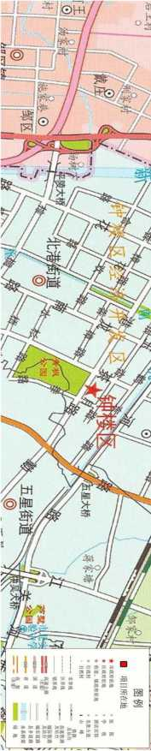
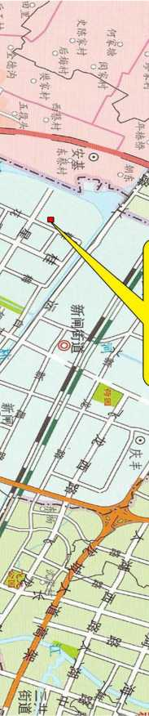
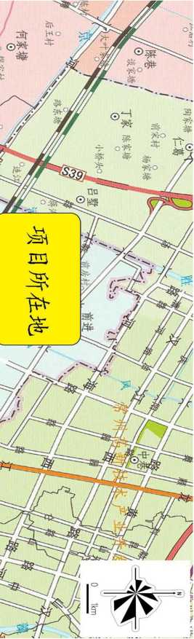

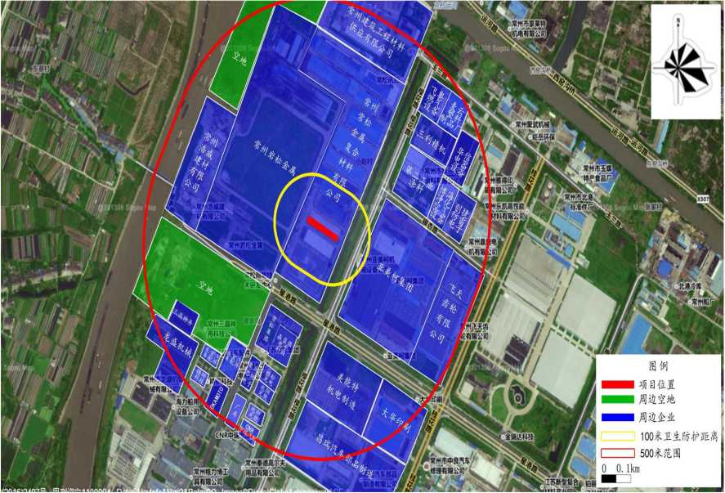
巽鼠旺快堇屮ffl援米oog瑁匣皿险
厂区布局说明及平面布置图
根据总平面布置原则、厂区用地现状及周边情况，总平面布置如下：
建设项目场地整体呈长方形，厂区内部主要分为生产区、办公区，储存区等三 个区域，厂区西侧及南侧设置主入口及次入口如
gk卽
冈
汙玲冈
洞重咨書
蔓[aMLfJM囹菁离一ffi[!]蓋l^ilwlawB
洞重汚命冈
